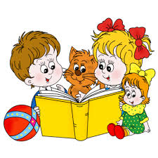
Рекомендации психолога.
О пользе пальчиковых игр.
Ум ребенка – в пальчиках.
Ребенок постоянно изучает, постигает окружающий мир. Основной метод накопления информации – прикосновения. Ему необходимо все трогать, хватать, гладить. Доказано, что речь ребенка и его сенсорный («трогательный») опыт взаимосвязаны. Поэтому, если Вы хотите, чтобы ребенок хорошо говорил, развивайте его ручки! В этом Вам помогут пальчиковые игры.
Пальчиковые игры дают возможность родителям играть с детьми, радовать их и, вместе с тем развивать речь и мелкую моторику. Благодаря таким играм ребёнок получает разнообразные сенсорные впечатления, у него развивается внимательность и способность сосредотачиваться. Эти игры формируют добрые взаимоотношения между детьми, а также между взрослым и ребёнком. Персонажи и образы пальчиковых игр - паучок и бабочка, коза и зайчик, дерево и птица, солнышко и дождик - нравятся малышам, дети с удовольствием повторяют за взрослыми тексты и движения.Игры, в которых малыш ловит или гладит руку взрослого или другого ребёнка, хлопает его по руке или загибает пальцы партнёра по игре, важны для формирования чувства уверенности.
Пальчиковые игры развивают не только мелкую моторику рук ребенка, большинство пальчиковых игр несут также и обучающую нагрузку. Одни пальчиковые игры направлены на изучение счета, другие знакомят малыша с названиями частей тела и самих пальчиков. В некоторых пальчиковых играх малыш должен действовать двумя руками - это помогает ему лучше ориентироваться в пространстве, осваивать такие понятия, как высоко - низко, право - лево.
Произносить тексты пальчиковых игр взрослый должен максимально выразительно: то повышая, то понижая голос, делая паузы, подчёркивая отдельные слова, а движения выполнять синхронно с текстом или в паузах. Детям трудно проговаривать текст, им достаточно выполнять движения вместе со взрослым или с его помощью. Для некоторых игр можно надевать на пальчики бумажные колпачки или рисовать на подушечках пальцев глазки и ротик. Наибольшее внимание ребёнка привлекают пальчиковые игры с пением. Синтез движения, речи и музыки радует малышей и позволяет проводить занятия наиболее эффективно; можно пропевать предложенные тексты на любую подходящую мелодию.

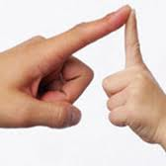
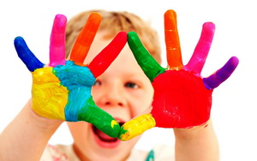
Удачи Вам!

Педагог-психолог: Казакова Оксана Юрьевна.

